**Foot 段差检测机**

**操作指导书**

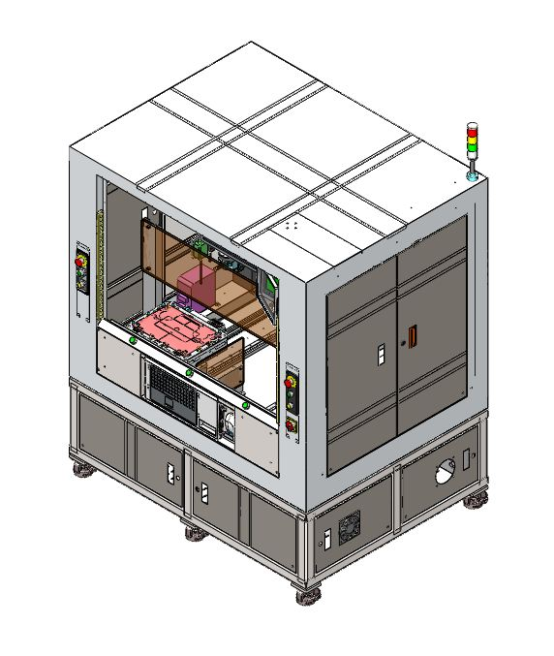

**目录**

1. **设备概述**
2. **设备主要组成部分**
3. **操作步骤**
4. **软件调试**
5. **注意事项**
6. **日常维护**
7. **设备概述**

感谢购买我司Foot段差检测机，该机用于笔记本键盘脚垫检测，具有检测精度高、自动化程度高等特点。

1. **设备主要构成及功能**

设备主要由工装夹具、检测单元、移动单元三块构成。CCD模组及线激光模组被固定X轴上，产品固定在Y轴及旋转马达上，通过旋转马达转角度测量不同角度上的脚垫段差，并通过CCD产品测量点精确定位，进软件分析后输出测量结果。

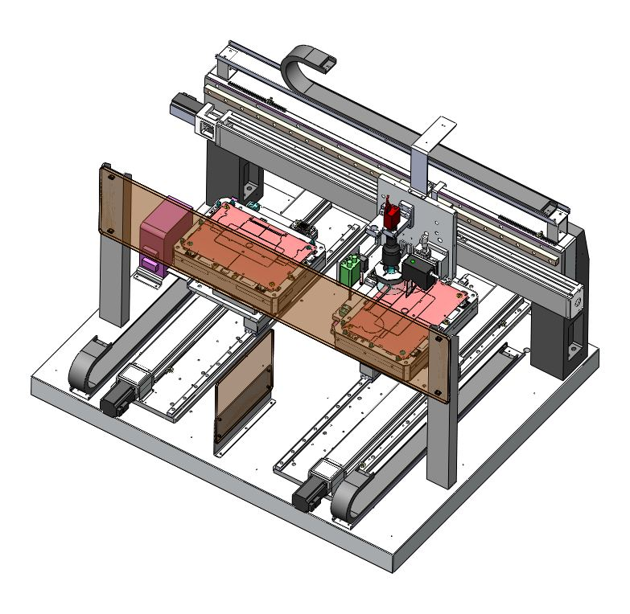

产品

Y轴

X轴

CCD及线激光模组

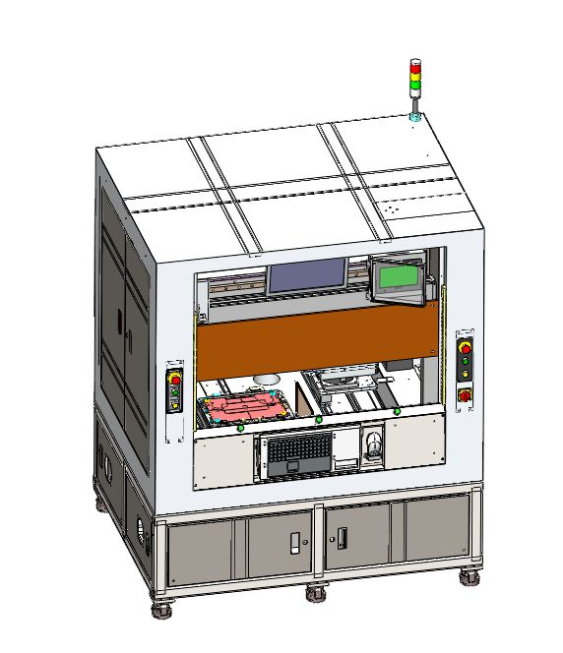

**键盘鼠标**

**电源开关**

**按钮**

**触摸屏**

**显示器**

1. **操作步骤**

**步骤一 :** 检查所有线缆、气管已连接好，确认机台上没有放置的闲杂物品，尤其是有相对运动的位置空间处，以免运动过程中发生碰撞、干涉，造成设备损坏。

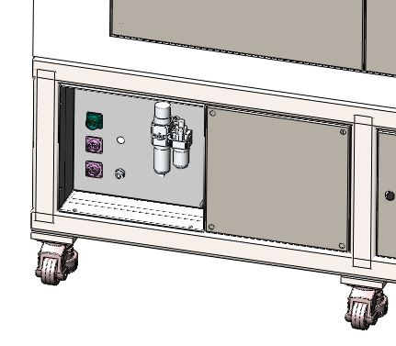

**气源接口**

**电源接口**

**气动三联件**

**步骤二 :**确认急停按钮处于‘弹起’状态，将电源开关旋钮旋至‘ON’位置，整个机台供电，启动工控机。

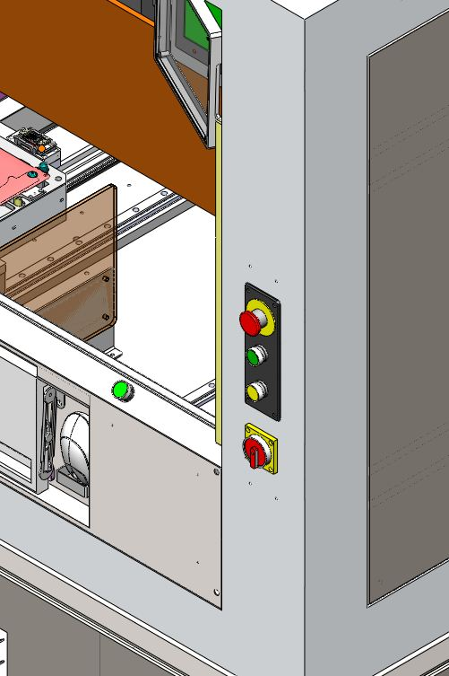

**电源开关**

**急停开关**

**步骤三 :**待电脑启动完成后，运行桌面设备程序，待程序执行完初始化后，弹出登录对话框，在该对话框内输入用户名，密码，登录程序。

**步骤四:**将待测工件平放置工装夹具台面上。产品前端、左侧抵住限位销，产品边缘贴合治具表面，不可搭在限位销上，导致有料传感器不工作，进而无法工作。

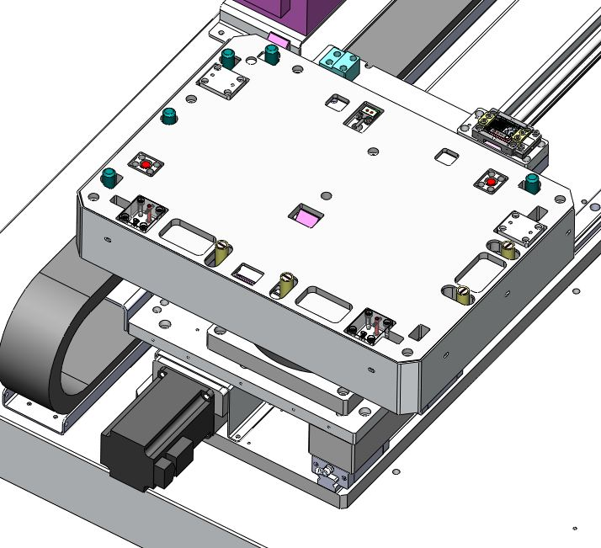

**治具台面**

**定位PIN**

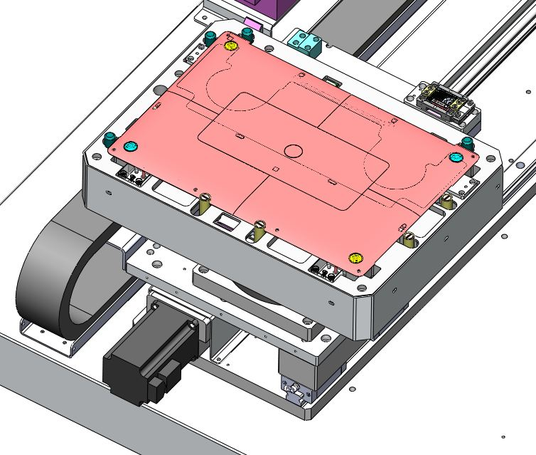

**步骤五 :**双手按下对应侧两个绿色‘开始’按钮，设备自动检测开始执行，检测过程中根据测量点位的不同，检测单元会进行空间位置调整。

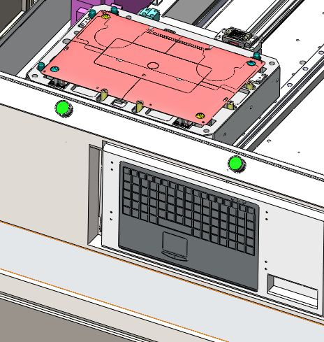

**按下两个对应的启动按钮**

**步骤六 :**检测完成后，治具回到初始位置，夹紧气缸松开，从工装夹具上取下工件，根据屏幕提示的检测结果转入下道工序。在放上下一待测工件，继续测量。

1. **软件调试**

**5.注意事项：**

4.1 操作人员取放工件时佩戴手套，避免皮肤触碰工件，否则影响装配精度。

4.2 上下料时待轴运动停止后再进行，严禁轴运动过程中取放料。

4.3 设备运行过程中严禁将手伸入测量空间。

4.4 每隔12小时重启一次电脑，使电脑运行流畅。

4.5 严禁未经培训的人员操作设备。

4.6 严禁触摸标定块、镜头、光源、激光等光学器件，影响测量精度。

**6.日常维护**

5.1 定期给空气过滤器进行放水。

5.2 使用过程中留意气缸、导轨、等运动部件螺钉有无松动。

5.3 定期检查定位工装夹具，确认有无运动机构零件松动、定位零件磨损严重，

及时更换。

5.4 定期用酒精擦拭标定块、镜头、光源、激光等光学器件，保持清洁。